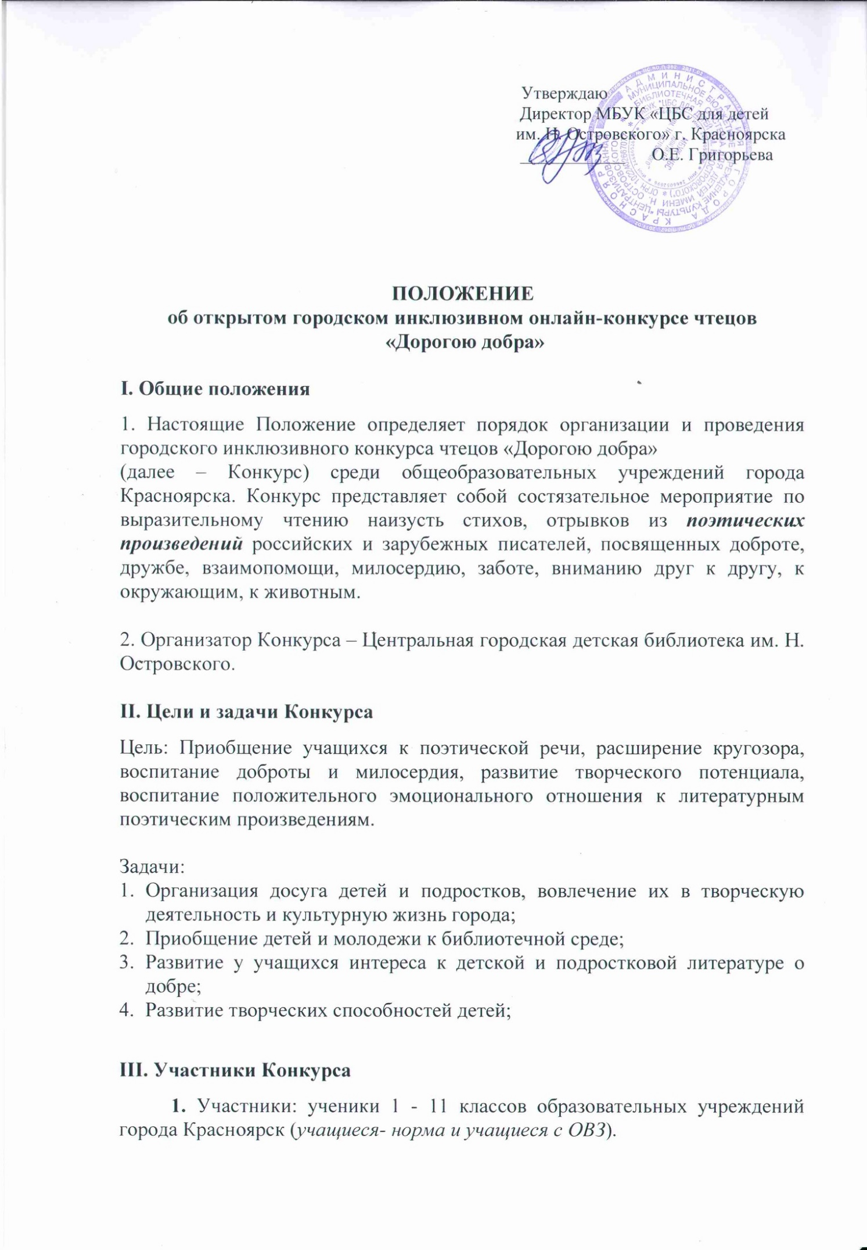

2. Возрастные группы Конкурса:
- 1 - 4 классы (младшая группа);
- 5 - 8 классы (средняя группа);
- 9 - 11 классы (старшая группа).

IV. Порядок проведения Конкурса
Конкурс проводится в онлайн формате в 2 этапа: районный этап (отборочный) и городской (финал).

Участие в Конкурсе определяется согласно поданной заявке от родителя или педагога.

Чтобы принять участие в онлайн-конкурсе, нужно подать заявку по установленной форме на сайте http://ostrovlib.ru не позднее 10 января 2021 года, записать отрывок из выбранного произведения на камеру телефона или видеокамеру, сохранить его в формате MP4, подписать ОБЯЗАТЕЛЬНО ФИО участника и прислать на почту konkurs-ostrovskogo@yandex.ru не позднее 20 января 2021 года.

V. Содержание и порядок проведения Конкурса
1. На отборочный районный этап проходят учащиеся общеобразовательных учреждений (не более трех человек в каждой возрастной группе). Школа, на свое усмотрение, выбирает конкурсантов среди учащихся с нормой развития и учащихся с ОВЗ.

2. На всех этапах Конкурса участники исполняют одно произведение - стихи, отрывки из поэтических произведений российских и зарубежных писателей, посвященных доброте, дружбе, взаимопомощи, милосердию, заботе, вниманию друг к другу, к окружающим, к животным по своему выбору. Исполняемое произведение должно быть выучено наизусть.

3. Продолжительность выступления каждого Участника – не более трёх минут.

- Перед выступлением чтец должен назвать свои фамилию и имя, автора и название произведения.

- Во время выступления могут быть использованы сценические костюмы, музыкальное сопровождение, декорации.

Победители определяются в каждой возрастной категории.
Участники, занявшие I, II и III места в своей возрастной группе на отборочном (районном) этапе автоматически выходят в финал конкурса с тем же самым произведением и продолжают борьбу в городском ( финальном) этапе.

VI. Индивидуальные требования к участникам и критерии оценки
Индивидуальные требования к участникам
- соответствие репертуара возрасту и индивидуальности исполнителя;
- понимание исполнителем эмоциональных и смысловых основ произведения, заложенных автором;
- осознание особенностей стиля и языка автора;
- умение донести мысль автора и собственную концепцию текста до слушателей, умение убедить слушателей;
- личностная мотивировка выбора текста;
- естественность исполнения;
- орфоэпическая и интонационная грамотность речи;
- соблюдение регламента.

Критерии оценки
Выступление конкурсантов оценивается по десятибалльной шкале по основным критериям:
• соответствие произведения тематике конкурса;
• соответствие исполняемого материала возрасту и индивидуальности конкурсанта;
• исполнительское мастерство: артистизм, свобода звучания голоса, соблюдение средств выразительного чтения для реализации художественного замысла автора (логическое ударение, интонация, темп, эмоциональная окраска речи, определяющая характер);
Использование выразительных средств театра ( жесты, мимика, позы, движения)
• сценическая культура (одежда, манера, собранность).
Бонусный балл (1) может быть выставлен за оригинальность подхода к раскрытию темы произведения.

VII. Подведение итогов и награждение
Состав жюри определяется организаторами Конкурса.
Решение жюри оформляется протоколом и не подлежит пересмотру.
Итоги Конкурса подводятся 1 февраля 2021 года. Результаты публикуются в день подведения итогов в группе VK https://vk.com/ostrov_lib

Итоги подводятся по трём возрастным категориям: 1 - 4 классы, 5 - 8 классы и 9 - 11 классы. В результате конкурсного испытания жюри определяет одного победителя и двух призёров в каждой возрастной категории среди детей-норма и одного победителя и двух призёров в каждой возрастной категории среди детей с ОВЗ.

Весь наградной материал будет выслан на e-mail родителя или руководителя, который был указан в заявке на конкурс до 15 февраля 2021года.
- Все участники конкурса получают сертификаты участника;
- Победители и призеры награждаются дипломами I, II и III степени;
- Руководители победителей и призеров награждаются благодарственными письмами.

Участие в Конкурсе определяется согласно заявке от образовательного учреждения. Заявки на участие принимаются в электронном виде на сайте библиотеки Н. Островского http://ostrovlib.ru до 10 января 2021 года.

Убедительная просьба для своевременной подготовки наградного материала заявку и видео для конкурса отправлять согласно положению и в четко прописанные сроки.

Организационный взнос с участников не взимается.

Координаторы мероприятия Салей Светлана Владимировна и Сойнова Мария Владимировна
Т.227-03-70
Электронный адрес konkurs-ostrovskogo@yandex.ru

